Microsoft Windows安装MySQL Server 8.0.20

注意：以防MySQL安装失败影响主系统，请在虚拟机中操作。

1. 下载需要的离线包（不是MySQL Installer for Windows）

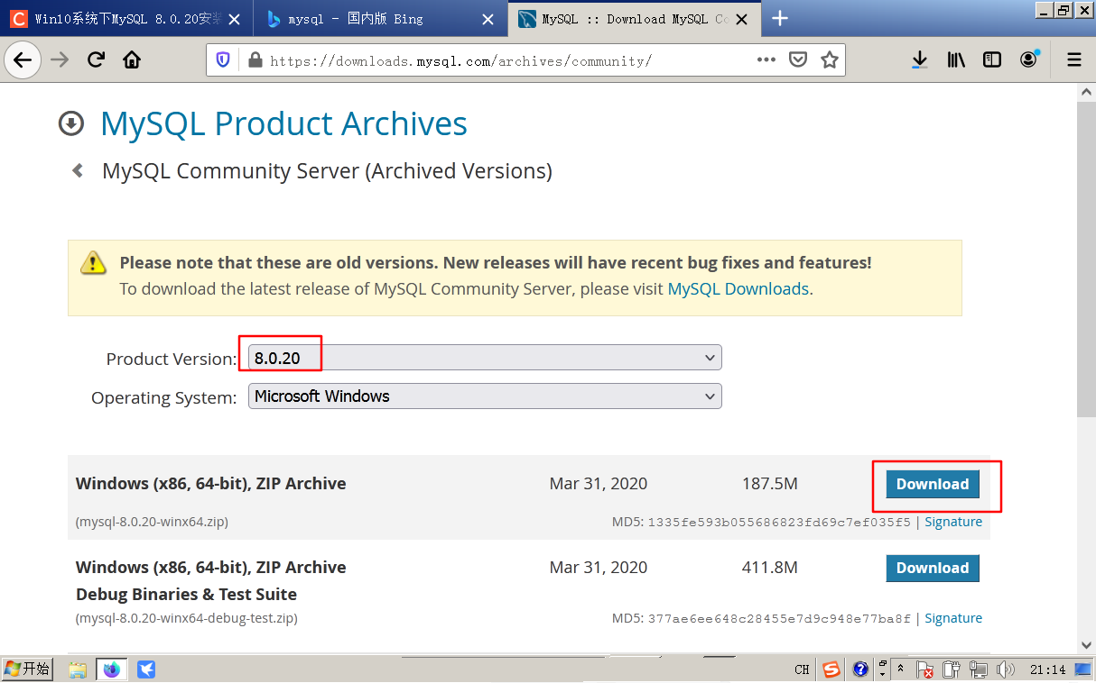

1. 解压安装包

在硬盘中选择一个位置解压安装包，这里以C:\Program Files\MySQL为例。

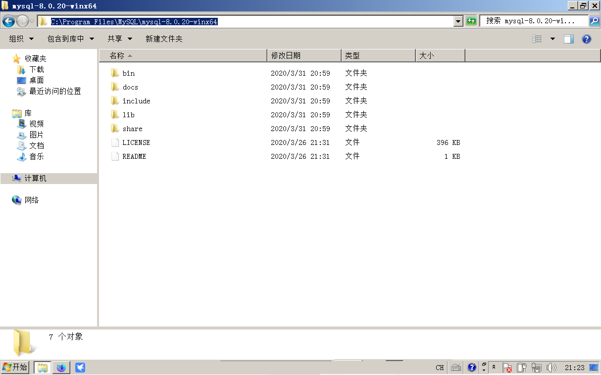

设置Windows的环境变量Path，添加MySQL的bin目录，作用是让CMD在任何位置都能访问MySQL的控制台命令。

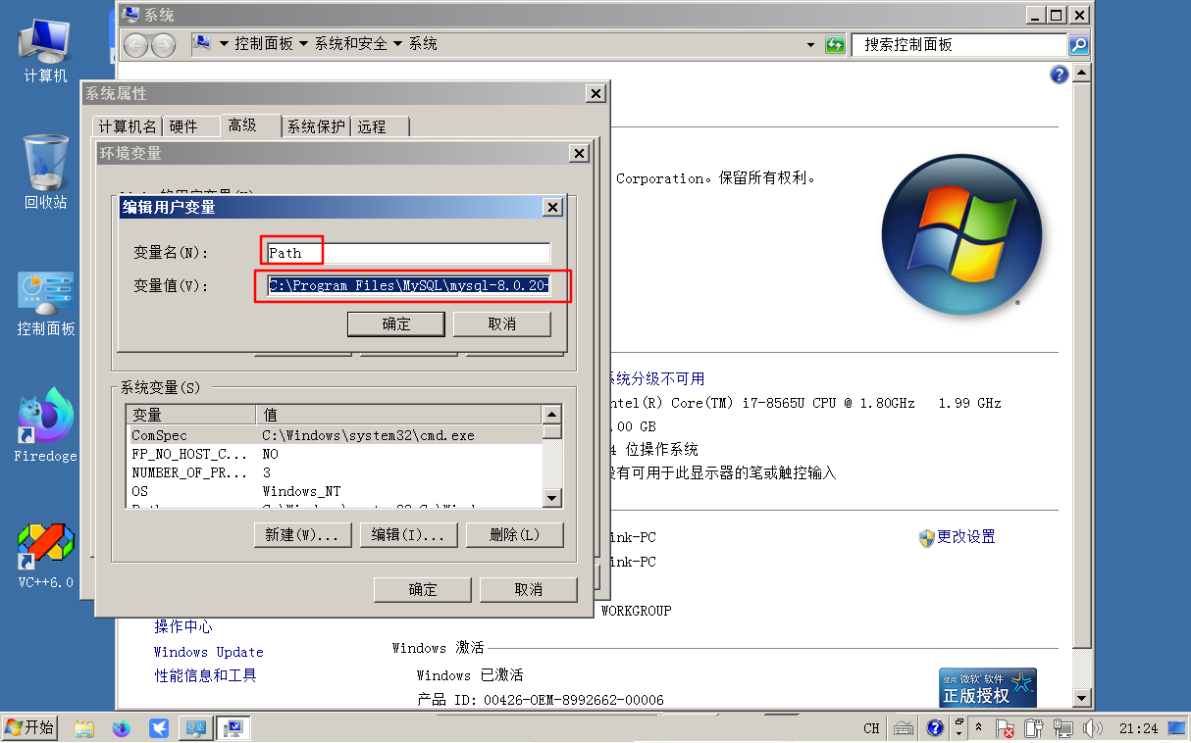

在CMD中输入echo %PATH%出现MySQL的bin目录说明配置成功。

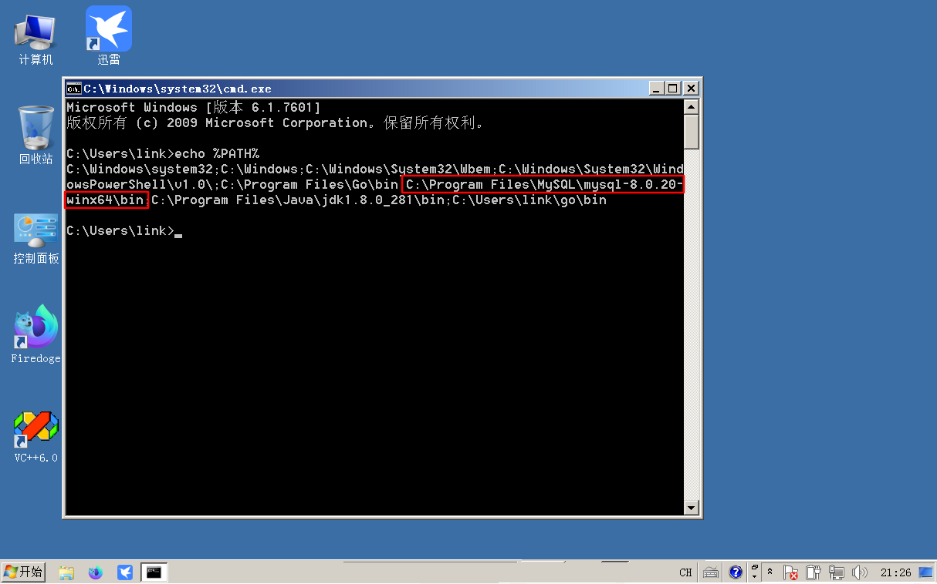

1. 创建配置文件

在MySQL的安装目录下新建一个名为my.ini的文件（文件类型不是txt）。

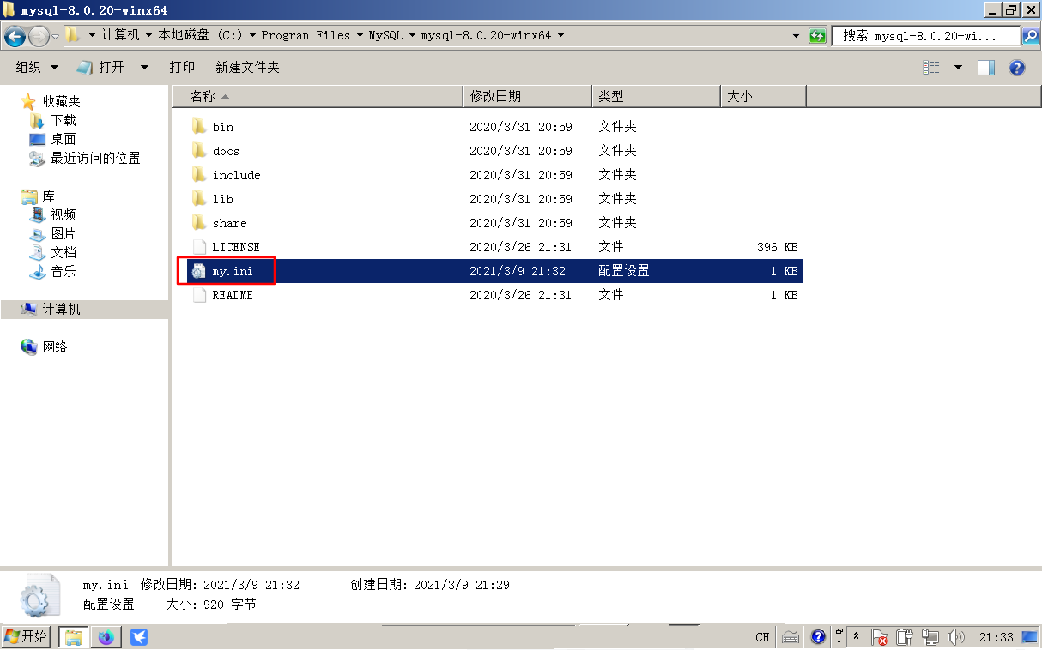

写入以下内容（以ANSI编码保存）：

[mysqld]

# 设置3306端口

port=3306

# 设置mysql的安装目录

basedir=C:\\Program Files\\MySQL\\mysql-8.0.20-winx64 # 此处为mysql的解压缩路径

# 设置mysql数据库的数据的存放目录

datadir=C:\\Program Files\\MySQL\\mysql-8.0.20-winx64\\Data # 此处同上，先不要在路径中创建Data目录，后面初始化时会自动生成

# 允许最大连接数

max_connections=200

# 允许连接失败的次数。

max_connect_errors=10

# 服务端使用的字符集默认为UTF8

character-set-server=utf8

# 创建新表时将使用的默认存储引擎

default-storage-engine=INNODB

# 默认使用“mysql_native_password”插件认证

default_authentication_plugin=mysql_native_password

[mysql]

# 设置mysql客户端默认字符集

default-character-set=utf8

[client]

# 设置mysql客户端连接服务端时默认使用的端口

port=3306

default-character-set=utf8

1. 安装MySQL服务程序

以管理员身份打开CMD，并进入到MySQL安装目录的bin下。

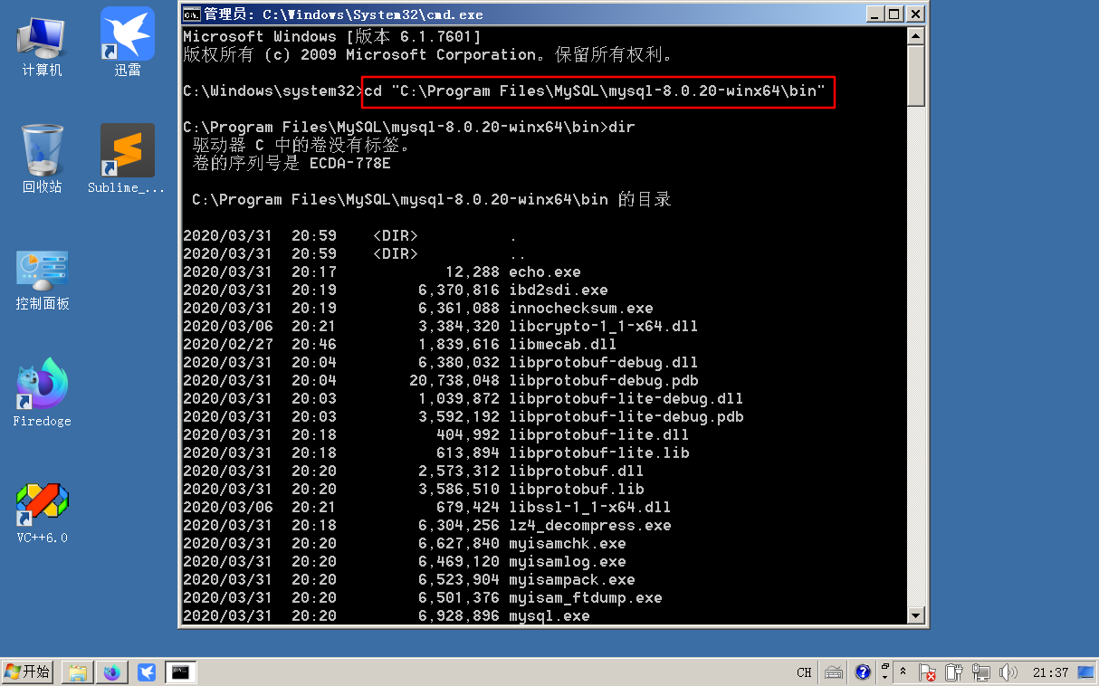

输入：mysqld --initialize --console进行初始化。第二个红框中的是自动生成的密码，等下会用到。

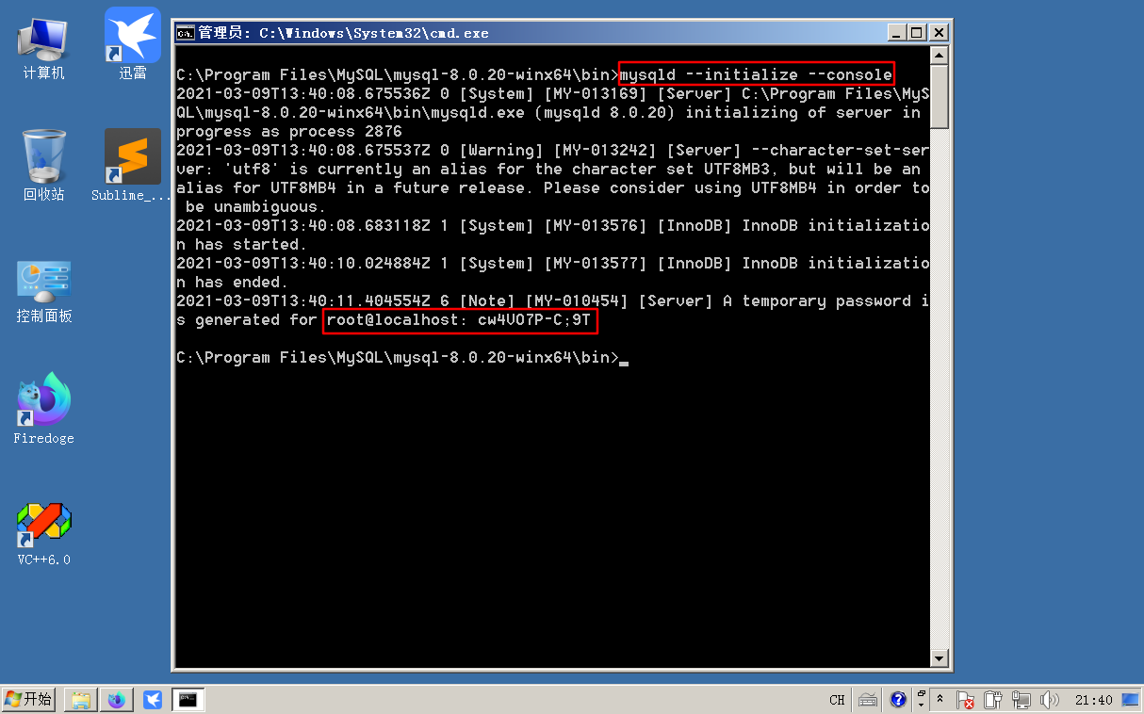

输入：mysqld --install安装服务程序，出现Service successfully installed时说明安装成功。

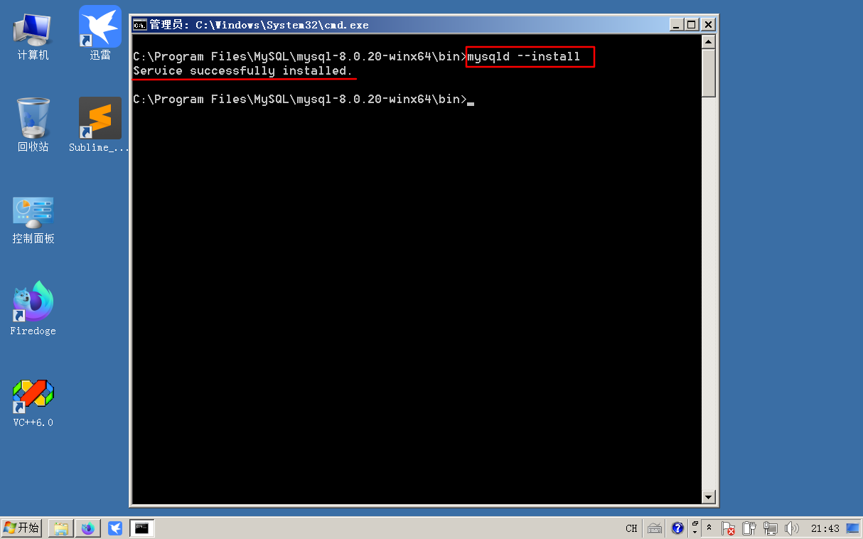

输入：net start mysql启动MySQL服务。

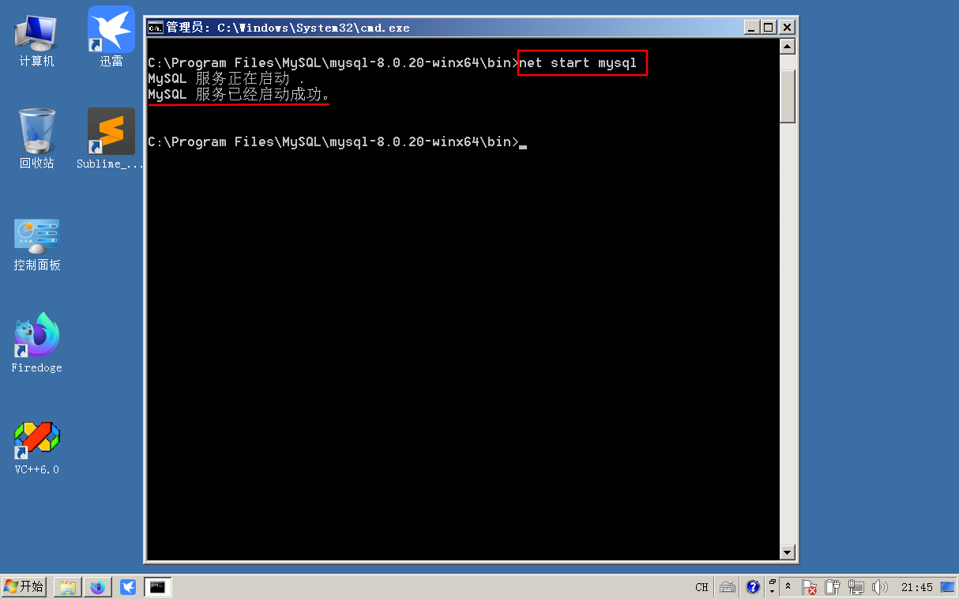

1. 修改MySQL的默认密码

输入：mysql –u root –p并按提示输入之前生成的密码登录。

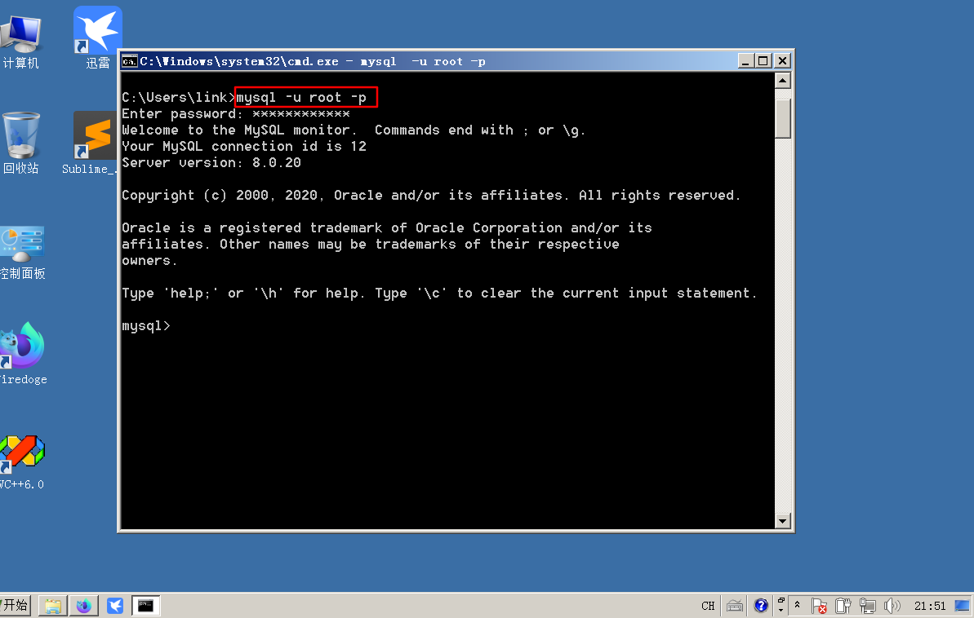

登录MySQL后，输入以下命令修改密码：

ALTER USER ‘root’@‘localhost’ IDENTIFIED WITH mysql_native_password BY “新密码”;

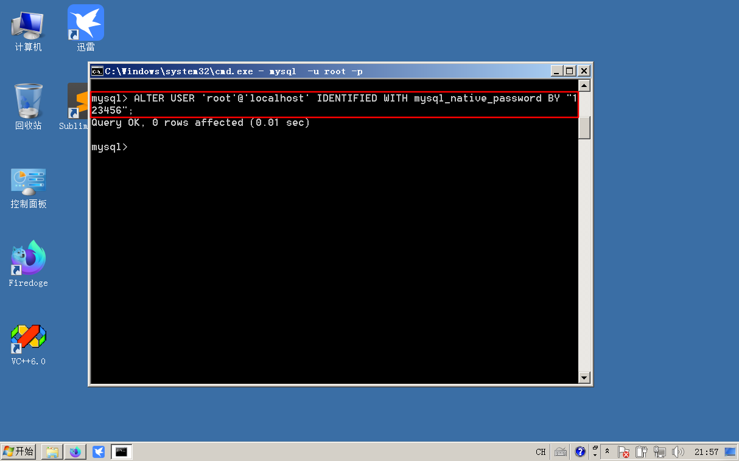

之后就能用新密码登录了。

